葡酒党﹝2020﹞2号

关于成立学生反映王亚宾讲授《葡萄酒市场学》课程问题调查处理工作组的通知

相关部门：
按照学校党委教师工作部针对王亚宾在讲授《葡萄酒市场学》课程过程中涉嫌传销的处理要求，经学院2020年1月15日召开专题工作会议研究决定，成立调查工作小组如下：
组 长：胡俊鹏、刘树文
副组长：邓亚丽、刘 旭
成 员：张予林、袁照程、李甲贵、安 鲁、张艳芳、
沙 青
职 责：配合学校相关部门，开展调研并形成初步处理意见。
对学生反映教师王亚宾在讲授《葡萄酒市场学》中存在的问题进行专业研判，形成初步处理意见，成立专家组如下：
党委宣传部：郭建东
马克思主义学院：郭洪水、王海成
经济管理学院：王艳花
葡萄酒学院：李甲贵

葡萄酒学院党委
2020年1月16日

抄送:工作小组成员 抄报：党委教师工作部
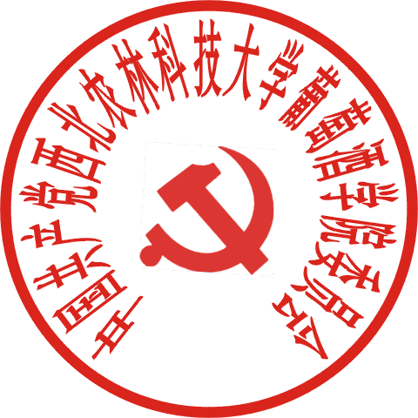
葡萄酒学院党政综合办公室 2020年1月16日印发

